# 《专精特新中小企业品牌建设实战》

**主讲老师：刘静华**（森罗国际品牌策划首席品牌官、原B2B互联网行业排名前三集团高级副总裁）

**授课对象：老板、营销副总、总监**

**企业类型：**不限

**企业大小：**不限

**时间安排：**2023年2月17日9:30至17:00

2023年2月18日9:30至16:30

**地点安排：**待定

**参课费用：**光华赋能通卡门票9张/人

现金票4200元/人 购买光华学习卡享受更多优惠

**人数限制：50**

**课程收益**

1. 了解新时代主流消费人群的特征
2. 学习如何细分赛道，找到适合自己企业品牌建设的优势
3. 学会如何真正做到品牌差异化
4. 了解品牌文化、品牌故事的实用性
5. 学会跨界思维做品牌形象设计

**课程大纲 Outline**

1. **学员企业现场品牌诊断与分析**
2. 品牌现状分析
3. 品牌问题诊断
4. 核心问题讲解
5. 品牌定位
6. 品牌形象
7. 品牌传播
8. **差异化是品牌的竞争力的核心**
9. 新时代、新人群、新定位
10. 企业“异质性的同质化”分析
11. 如何正确面对市场竞争
12. 细分赛道的方法
13. 扬长避短，将企业的优势发挥到极致
14. 品牌价值分析
15. 认清品牌知名度、美誉度、忠诚度
16. 找到属于你的文化载体，打造百年品牌
17. 如何让一句slogan吸引更多人关注
18. 品牌的颠覆
19. 学会逆向思维战略
20. 敢于创造新品类
21. 反传统营销思维
22. **如何打造差异化的品牌形象**
23. 好名字，让品牌成功一半
24. 品牌形象，不只是视觉那么简单
25. 如何打造经典的企业logo
26. VIS企业识别系统
27. 如何打造超级IP
28. 企业环境该如何打造
29. 做好产品包装创意，给消费者购买的理由
30. 如何让包装帮你省去千万广告费
31. 产品营销的加速器
32. 让包装成为你的销售达人
33. 如何打造爆款包装
34. 企业宣传片、宣传册、PPT三大形象武器
35. 如何打造品牌超级IP
36. **如何让品牌传播发挥最大价值**
37. 解读“整合营销传播IMC”
38. 媒介策略：品牌传播的成功秘诀
39. 如何让品牌故事与消费者产生共鸣
40. 揭秘广告背后的成交秘密
41. 让传播力翻十倍的奥秘——5W模型
42. 品牌创造源源不断的流量池
43. 案例：凯迪拉克艺术大展；京东奢侈品眼镜节、DS新车发布会、哈根达斯品牌传播；联合利华新品传播；ZAMAN化妆品整合传播
44. **如何做好品牌营销**
45. 从需求到购买的黄金六步法则
46. MOT品牌体验营销成败的关键点
47. 事件营销：小故事大传播
48. 借势营销：以小博大、四两拨千斤
49. 体验营销：效果超出你想象
50. 场景营销：制造品牌联想
51. 跨界营销：实现1+1>2的传播效果
52. 案例：北欧航空公司、新加坡航空公司、老乡鸡品牌传播、农夫山泉品牌传播
53. **企业品牌执行落地的具体内容有哪些**
54. 品牌这件事，先做对，再做好
55. 《企业品牌落地执行自我检测》讲解
56. 品牌执行落地结果与升级

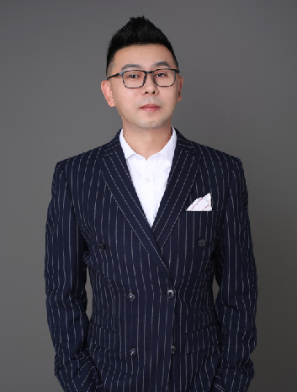

**刘静华**

**森罗国际品牌策划首席品牌官、原B2B互联网行业排名前三集团高级副总裁**

**资历背景**

1. “三位一体”（EAB）企业品牌法则创始人
2. 森罗国际品牌策划（北京）有限公司创始人首席品牌官
3. 中国人民大学农业总裁班特聘品牌讲师
4. 北清智库商学院品牌创新研究所所长
5. 清大EMBA工商管理总裁班品牌实践教授
6. 中国品牌创新百强金龙奖首席顾问

**授课风格**

1. 看问题一针见血，视角独特，直指本质
2. 课堂讲解、案例分享，实战训练融为一体
3. 讲课深入浅出、风趣幽默、互动性强

**授课经验**

德国福斯、意大利依奇、意大利爱尔朗、意大利LOTTO、丹麦卡姆鲁普、芬兰恩斯托、台湾富士康、华为集团、葛洲坝集团、中国联通集团、万达集团、阿里巴巴、京东、联想、海尔、香港大学、清华大学、中央音乐学院、北京航空航天大学、北京外国语大学、新东方教育集团、中粮集团、汇源果汁、稻香村、伊利、蒙牛、三元、王致和、月盛斋、天福号等